ДНІПРОВСЬКА АКАДЕМІЯ МУЗИКИ
вул. Ливарна, 10, м. Дніпро, 49044; тел.. (056) 720-92-82;
е-mail: dkdpua@gmail.com www.dk.dp.ua.
___________________________________________

ВІДКРИТИЙ ФЕСТИВАЛЬ-КОНКУРС

ВИКОНАВЦІВ НА СТРУННО-СМИЧКОВИХ ІНСТРУМЕНТАХ

ім. Людмили Брусової СЕРЕД ЗДОБУВАЧІВ ОСВІТИ ІІІ-IV КУРСІВ

ЗАКЛАДІВ ФАХОВОЇ ПЕРЕДВИЩОЇ ОСВІТИ
(Змішана форма проведення)

МЕТА ФЕСТИВАЛЯ-КОНКУРСУ (далі Конкурс):
Виявлення та підтримка талановитої молоді, розкриття виконавської майстерності, обмін навчальним досвідом у методиці викладання гри на струнних інструментах.

ПОРЯДОК ПРОВЕДЕННЯ КОНКУРСУ:
Конкурс проводиться у ІІ тури:
І тур- проводиться на базі навчального закладу,
ІІ тур- конкурсного прослуховування проходитиме 14-15 березня 2026 р.
на базі Дніпровської академії музики.
Змішана форма проведення.

Вимоги до відеозапису.
1. Відеозапис має бути зроблений лише для конкурсу.
2.Запис здійснюється однією камерою, під час запису використовується справжня акустика зали, класу, кімнати.
3. Від початку і до кінця виконання конкурсної програми відеозапис не зупиняти і не вимикати камеру.
4.На відеозапису обличчя і руки виконавця мають бути показані одним планом.

Відеозапис, який зроблено не за правилами, які вказані у вимогах, членами журі розглядатися не буде.

Правила надсилання відео:
відео має бути завантажено в "YouTube" "не для всіх".
ПОСИЛАННЯ на відео необхідно надіслати в Telegram на номер (067)-776-38-52
Файли "відео" (а не посилання на них) не приймаються!
Заявки та відеозакпис для участі в конкурсі
необхідно надіслати до 01 березня 2026 р.

Голова журі
народний артист України, професор
Баженов А.І.

Програма конкурсу:
- Віртуозний етюд (каприс).
- Поліфонічний твір ( бажано - Й.С. Баха).
- Твір великої форми (концерт, І або ІІ та ІІІ частина) або варіації.
Всі твори виконуються напам’ять.
Програма подана в заявці, не може бути змінена під час конкурсу.

АДРЕСА ОРГКОМІТЕТУ:
49044 м. Дніпро,
вул. Ливарна 10
Голова організаційного комітету
Луценко Ольга Олексіївна
тел.: (067)-776-38-52
e-mail: bushel07@ukr.net

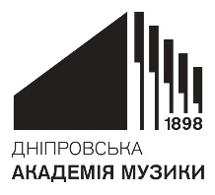 | КОМУНАЛЬНИЙ ЗАКЛАД ВИЩОЇ ОСВІТИ  «ДНІПРОВСЬКА АКАДЕМІЯ МУЗИКИ»  ДНІПРОПЕТРОВСЬКОЇ ОБЛАСНОЇ РАДИ»

ВІДКРИТИЙ ФЕСТИВАЛЬ-КОНКУРС

ВИКОНАВЦІВ НА СТРУННО-СМИЧКОВИХ ІНСТРУМЕНТАХ

ім. Людмили Брусової
СЕРЕД ЗДОБУВАЧІВ ОСВІТИ ІІІ-IV КУРСІВ
ЗАКЛАДІВ ФАХОВОЇ ПЕРЕДВИЩОЇ ОСВІТИ
(Змішана форма проведення)

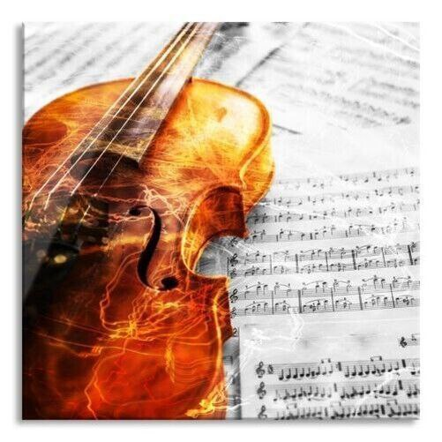

14-15 березня 2026 року
м. ДНІПРО

